30 марта 2016 года в Курганском областном колледже культуры состоялся
VIII региональный конкурс хореографии
«Хрустальный башмачок».
Его открыл начальник Управления культуры Курганской области В.П.Бабин. Нынешний конкурс посвящён Году российского кино, а если представить, что танец – это маленький фильм со своим сюжетом, атмосферой, актёрами, то зрители увидели 38 захватывающих «короткометражек», которые и составили программу конкурса. Более ста учащихся школ искусств из восьми районов области, городов Кургана и Шадринска представили свои хореографические композиции в номинациях: «Класс-концерт» и «Малые формы хореографии».
В этом конкурсе участвовали участники детского образцового хореографического коллектива «Млада», руководитель Жорник А.В.
- В сольном исполнении Спирина Ирина – лауреат II степени.
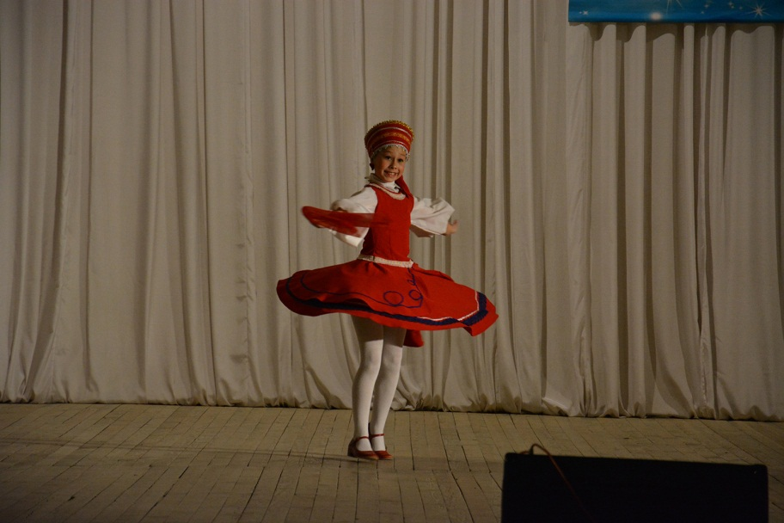
- Коллектив мальчиков в составе: Шуравина Романа, Речкалова Данила, Бутюгина Дмитрия, Андриенко Николая, Фалькова Никиты, Достовалова Владислава - лауреаты II степени.
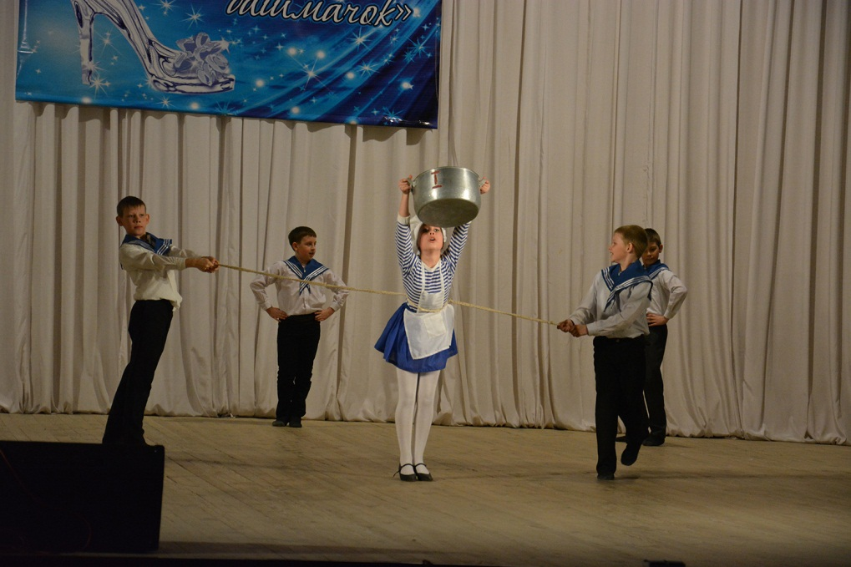
31 марта в рамках конкурса под руководством профессора кафедры «Искусство балетмейстера» хореографического факультета Челябинского государственного института культуры И.Э.Бриске, прошёл мастер-класс «Актуальные проблемы детской хореографии» для преподавателей школ искусств и руководителей хореографических коллективов. Александра Владимировна активно участвовала в мастер-классе и получила сертификат.
